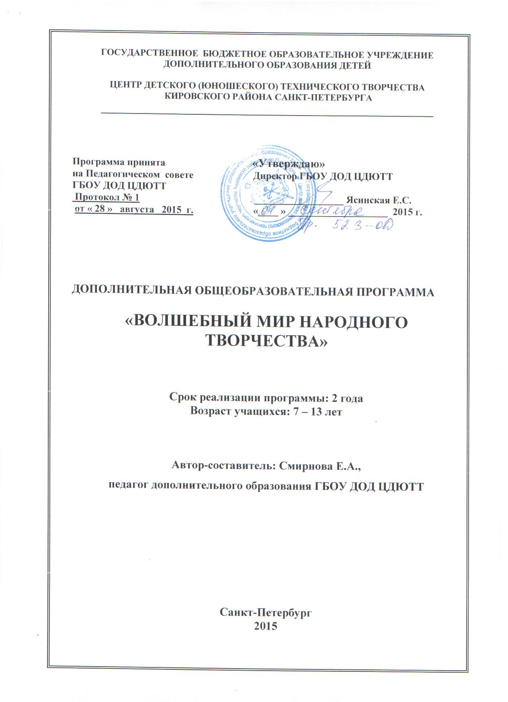

**Пояснительная записка**

*«Творчество начинается с ощущения нового»*

Данная образовательная программа направлена в целом на гуманитарное развитие детей художественными средствами, на осознанный выбор учащимися ориентиров в русле развития культурных традиций человеческой цивилизации.

Программа нацелена на формирование у ребёнка художественной культуры, на приобщение его к народному творчеству, общечеловеческим ценностям через собственное творчество, на развитие природных задатков, способностей, художественного вкуса.

Программа даёт возможность ребёнку попробовать себя в различных видах творческой деятельности: изобретательной, конструктивной, декоративной, изобразительной, театрально-игровой. Ребёнок учится использовать выразительные свойства художественных материалов при реализации своих замыслов.

**Направленность программы**: социально- педагогическая.

**Отличительная особенность** программы состоит в том, что в течение двух лет обучения ребята познакомятся сразу с несколькими разнообразными видами и техниками художественного творчества. Кроме того, помимо прикладной деятельности, программа включает в себя игровые элементы и элементы театра (разыгрывание сценок, постановка миниспектаклей по мотивам сказок и т. д.).

**Актуальность**программы заключается в том, что используемая при ее реализации система обучения является гибкой, личностноориентированной. Данная программа использует принцип постепенного перехода от простого к более сложному. Она способствует формированию у детей творческого образного восприятия мира, развитию чувства гармонии, культуры, поможет развитию творческой активности и самостоятельности.

**Педагогическая целесообразность**. Программа построена как система, последовательно развивающая способности детей с разной степенью одаренности и не требующая предварительной дополнительной подготовки.

**Цель:** создание условий для развития личности ребенка и его творческого потенциала посредством знакомства с основами художественного и народного творчества, для формирования навыков работы с различными художественными материалами.

**Задачи:**

Образовательные:

- знакомить детей с различными видами творческой деятельности, многообразием художественных материалов и приёмами работы с ними;

- способствовать освоению учащимися средств художественной выразительности: цвета, линии, объёма, светотональности, ритма, формы, пропорции, пространства, композиции;

- обучить правилам безопасного труда и личной гигиены при работе с ножницами, кистями, клеем;

- ознакомить с основными видами, жанрами народного творчества, изобразительного искусства;

- обучить приемам изготовления объёмных модулей, игрушек, кукол;

- ознакомить с декоративными особенностями и свойствами природных материалов.

Развивающие:

- развивать интерес к народному творчеству и к миру искусства;

- развивать восприятие, наблюдательность, сенсорные способности (глазомер, чувство цвета, ритма), память, ассоциативное творческое мышление;

- развивать воображение, фантазию, художественный вкус;

-развивать быстроту мыслительных операций;

- развивать способность созидать и быть восприимчивым ко всему новому.

Воспитательные:

- воспитывать у детей основы художественной культуры личности как части духовной культуры;

- приобщать к миру искусства, общечеловеческим и народным ценностям;

- воспитывать у учащихся сознательную нравственную позицию;

- воспитывать внимательное отношение к окружающему миру;

- воспитывать умение работать в коллективе;

- воспитывать эмоциональную отзывчивость, сочувствие, сопереживание;

- воспитывать доброжелательное отношение друг к другу, умение работать в группе, аккуратность;

- воспитывать умение адекватно оценивать результаты своей собственной работы и работы своих товарищей.

**Организация образовательного процесса**

Срок реализации программы - 2 года.

Первый год обучения рассчитан на возраст учащихся - 7-12 лет. Программа первого года реализуется за 216 часов (при режиме работы - 2 раза в неделю по 3 часа или 3 раза в неделю по 2 часа в зависимости от возможностей детей, пожеланий родителей и педагогической целесообразности). Также возможен вариант реализации программы первого года обучения за 144 часа (2 раза в неделю по 2 часа) и за 72 ч (1 раз в неделю по 2 ч)

Второй год обучения рассчитан на возраст учащихся - 8-13 лет и предполагает реализацию за 216 часов (2 раза в неделю по 3 часа или 3 раза в неделю по 2 часа).

Основная форма организации занятий - комбинированная, с использованием различных методов и приёмов обучения: беседа, игра, коллективное обсуждение, практическая, творческая работа и др. Обучение предполагает принцип дифференцированного подхода не в подборе индивидуальных заданий для отдельных учащихся, а в различных требованиях к уровню исполнения в соответствии с возрастом и уровнем творческих возможностей.

**Результативность образовательного процесса**

В результате освоения программы учащиеся повысят познавательную и творческую активность, раскроют свои творческие способности; узнают о народном творчестве, приобщатся к миру искусства, приобретут практический опыт.

Для проверки результативности и усвоения программы, в качестве текущего и промежуточного контроля, предусмотрены следующие формы работы: опросы, выставки, выполнение индивидуальных и коллективных творческих работ, коллективное обсуждение. Итоги реализации образовательной программы подводятся в виде выставок, обобщающих занятий, мини-спектаклей. Лучшие творческие работы участвуют в районных, городских выставках.

В результате освоения программы учащийся будет

**Знать:**

- правила безопасного труда и личной гигиены при работе с ножницами, кистями, клеем;

- основные виды, жанры народного творчества, изобразительного искусства;

- законы цветовой гаммы, композиции, перспективы;

- виды тканей, свойства, применения, их особенности;

- приемы декорирования предметов быта;

- приемы изготовления объёмных модулей, игрушек, кукол;

- декоративные особенности и свойства природных материалов.

**Уметь:**

**-**использовать в работе различные художественные материалы и владеть техниками работы с ними;

- правильно передавать пропорции, строить простые орнаменты, изображать предметы в соответствии с простейшими законами перспективы, особенно в коллективных работах;

- владеть приёмами лепки из пластилина;

- выполнять работу самостоятельно;

- владеть приёмами создания цветовых сочетаний;

- выбирать темы сюжета, действующих лиц, окружение и т.д. для тематической композиции;

- владеть приёмами работы с бумагой: складывание из бумаги, симметричное вырезывание, моделирование из простейших форм и др.;

- высказывать своё мнение, оценивая свою работу и работу одноклассников;

- работать в группе.

**Быть:**

**-** любознательным, коммуникабельным;

- готовым к самообразованию;

- способным творчески подходить к решению поставленных задач;

- патриотически настроенным.

###### **Учебно-воспитательная работа**

Участие детей в учебно-массовых мероприятиях, проводимых в рамках объединения (конкурсы, выставки), в рамках района и в рамках города (праздники, выставки, экскурсии и др.) позволяет детям дополнительно приобрести навыки общения, ещё более расширить кругозор и почувствовать значимость своего труда.

На занятиях педагог рассказывает о достижениях отечественных умельцев, информирует о выставках художественного творчества, воспитывает патриотизм путем бесед о народной культуре и народном творчестве.

**Учебно-тематический план образовательной программы**

**I год обучения – 72 часа**

|  |  |  |  |  |
| --- | --- | --- | --- | --- |
| **№**  **п/п** | **Разделы и темы программы** | **Количество часов** | | |
| **Теория** | **Практика** | **Всего** |
| **I** | **Введение.** | **1** | **1** | **2** |
| **II** | **Раздел 1. Интеллектуальное развитие.**  Тема 1. В мире сказок | **3**  3 | **7**  7 | **10**  10 |
| **III** | **Раздел 2. Бумагопластика**  Тема 1. Ажурное декорирование поверхности  Тема 2. Открытка | **4**  2  2 | **12**  6  6 | **16**  8  8 |
| **IV** | **Раздел 3. "Любимые сказки - театр на столе"**  Тема 1. Развитие мелкой моторики  Тема 2. Театр на столе. | **6**  2  4 | **16**  8  8 | **22**  10  12 |
| **V** | **Раздел 4. Рисунок.**  Тема 1. Символика цвета  Тема 2. Сказочный персонаж | **6**  3  3 | **10**  5  5 | **16**  8  8 |
| **VI** | **Итоговое занятие** | **0** | **2** | **2** |
| **VII** | **Учебно-массовые мероприятия** | **0** | **4** | **4** |

**ИТОГО 20 52 72**

**Учебно-тематический план образовательной программы**

**I год обучения - 144часа**

|  |  |  |  |  |
| --- | --- | --- | --- | --- |
| **№**  **п/п** | **Разделы и темы программы** | **Количество часов** | | |
| **Теория** | **Практика** | **Всего** |
| **I** | **Введение.** | **1** | **1** | **2** |
| **II** | **Раздел 1. Интеллектуальное развитие.**  Тема 1. В мире сказок  Тема 2. «Рисуем овощами» | **9**  5  4 | **19**  13  6 | **28**  18  10 |
| **III** | **Раздел 2. Бумагопластика**  Тема 1. Ажурное декорирование поверхности  Тема 2. Открытка | **6**  2  4 | **14**  8  6 | **20**  10  10 |
| **IV** | **Раздел 3. "Любимые сказки - театр на столе"**  Тема 1. Развитие мелкой моторики  Тема 2. Театр на столе.  Тема 3. Пальчиковый театр | **18**  4  8  6 | **42**  14  14  14 | **60**  18  22  20 |
| **V** | **Раздел 4. Рисунок.**  Тема 1. Символика цвета  Тема 2. Сказочный персонаж | **6**  3  3 | **18**  9  9 | **24**  12  12 |
| **VI** | **Итоговое занятие** | **0** | **4** | **4** |
| **VII** | **Учебно-массовые мероприятия** | **0** | **6** | **6** |

**ИТОГО 40 104 144**

**Учебно-тематический план образовательной программы**

**I год обучения - 216 часов**

|  |  |  |  |  |
| --- | --- | --- | --- | --- |
| **№**  **п/п** | **Разделы и темы программы** | **Количество часов** | | |
| **Теория** | **Практика** | **Всего** |
| **I** | **Введение.** | **1** | **1** | **2** |
| **II** | **Раздел 1. Интеллектуальное развитие.**  Тема 1. В мире сказок  Тема 2. «Рисуем овощами» | **9**  5  4 | **21**  15  6 | **30**  20  10 |
| **III** | **Раздел 2. Бумагопластика**  Тема 1. Ажурное декорирование поверхности  Тема 2. «Силуэтное вырезание»  Тема Тема 3. Декоративное панно | **8**  2  2  4 | **28**  10  10  8 | **36**  12  12  12 |
| **IV** | **Раздел 3. "Любимые сказки - театр на столе"**  **Тем** Тема 1. Развитие мелкой моторики  Тема 2. Театр на столе.  Тема 3. Пальчиковый театр | **19**  7  7  5 | **47**  17  17  13 | **66**  24  24  18 |
| **V** | **Раздел 4. Арттерапия**  Тема 1. Сказочный персонаж  Тема 2. Витражные краски | **12**  6  6 | **30**  12  18 | **42**  18  24 |
| **VI** | **Раздел 5 Работа с тканью**  Тема 1. Коллаж  (В мозаичной технике) | **7**  7 | **17**  17 | **24**  24 |
| **VII** | **Итоговое занятие** | **0** | **4** | **4** |
| **VIII** | **Учебно-массовые мероприятия** | **0** | **12** | **12** |

**ИТОГО 56 160 216**

**Учебно-тематический план образовательной программы**

**2 год обучения 216 часов**

|  |  |  |  |  |
| --- | --- | --- | --- | --- |
| **№**  **п/п** | **Разделы и темы программы** | **Количество часов** | | |
| **Теория** | **Практика** | **Всего** |
| **1** | **Введение** | **1** | **1** | **2** |
| **II** | **Раздел 1. Интеллектуальное развитие**  Тема 1. Я в мире народного искусства  Тема 2. Город мастеров | **15**  9  6 | **50**  27  23 | **65**  36  29 |
| **Ш** | **Раздел 2. Бумагопластика**  Тема 1. Макеты из бумаги  Тема 2. Объемные объекты | **14**  7  7 | **34**  20  14 | **48**  27  21 |
| **IV** | **Раздел 3.Маски**  Тема 1. Театр масок  Тема 2. Цирк | **6**  3  3 | **18**  9  9 | **24**  12  12 |
| **V** | **Раздел 4. Объемные фигур**ы  Тема 1. Цветы  Тема 2. Аппликация  Тема 3. Коллаж.  Тема 4. Пластилин | **8**  3  2  2  1 | **31**  6  7  13  5 | **39**  9  9  15  6 |
| **VI** | **Раздел 5. Природный материал.**  Тема 1. Природный материал.  Тема 2. Семена и злаки. | **7**  5  2 | **17**  13  4 | **24**  18  6 |
| **VII** | **Итоговое занятие** | **0** | **2** | **2** |
| **VIII** | **Учебно-массовые мероприятия** | **0** | **12** | **12** |
| **IX** | **ИТОГО** | **51** | **165** | **216** |